Лабораторна робота №3

**УТИЛІТАРНІ КЛАСИ. ОБРОБКА МАСИВІВ І РЯДКІВ**

**Мета:** Розробка власних утилітарних класів. Набуття навичок вирішення прикладних задач з використанням масивів і рядків.

**ВИМОГИ**

**Розробник:**

- Веремчук Дарина Анатоліївна;

- КІТ-119д;

- Варіант №5.

**Загальне завдання:**

1)Розробити та продемонструвати консольну програму мовою Java в середовищі Eclipse для вирішення прикладної задачі за номером, що відповідає збільшеному на одиницю залишку від ділення на 15 зменшеного на одиницю номера студента в журналі групи.

2) При вирішенні прикладних задач використовувати латинку.

3) Продемонструвати використання об'єктів класу StringBuilder або StringBuffer.

4) Застосувати функціональну (процедурну) декомпозицію - розробити власні утилітарні класи (особливий випадок допоміжного класу, див. Helper Class) та для обробки даних використовувати відповідні статичні методи.

5) Забороняється використовувати засоби обробки регулярних виразів: класи пакету java.util.regex (Pattern, Matcher та ін.), а також відповідні методи класу String (matches, replace, replaceFirst, replaceAll, split).

**Завдання до лабораторної роботи:**

5. Ввести текст. У тексті кожну літеру замінити її номером в алфавіті. Вивести результат наступним чином: в одному рядку друкувати текст з двома пропусками між буквами, в наступному рядку під кожною буквою друкувати її номер.

**ОПИС ПРОГРАМИ**

**Опис змінних:**

Scanner in; // змінна для введення даних

String text; // текст, у якому проводиться пошук

final String[] lines; // масив підрядків

List<String> words; // список рядків

**Ієрархія та структура класів:**

**class Main** – точка входу в програму;

**class Helper** - клас, що виконує індивідуальне завдання.

**ТЕКСТ ПРОГРАМИ**

Текст класу **Main**:

package ua.oop.khpi.veremchuk03;

import java.util.Scanner;

public class Main {

/**

* An entry point - main method.

*

* @param args - arguments of main method

*/

public static void main(String[]args) {

System.out.println("Enter text:\n");

Scanner in = new Scanner(System.in);

String text = in.nextLine();

final String[] lines = Helper.DivString(text); // alternative to split method

for (final String line : lines) {

Helper.printSymbols(line);

Helper.printSymbolNumbers(line);

}

}

}

Текст класу **Helper**:

package ua.oop.khpi.veremchuk03;

import java.util.ArrayList;

import java.util.List;

public class Helper {

/**

* The method that printing symbols with using String Builder object

*

* @param line - our text after splitting

*/

public static void printSymbols(final String line) {

StringBuilder builder = new StringBuilder();

for (char symbol : line.toCharArray()) {

//Check for the ' '/'!'/'.'/':'

if((int)symbol == 32 | (int)symbol == 33 |(int)symbol == 46 |(int)symbol == 58 |(int)symbol == 44)

{

continue;

}

builder.append("\t");

builder.append(symbol);

}

System.out.print(builder.toString());

System.out.println();

}

/**

* The method that printing integer value (ASCII CODE) of symbol

*

* @param line - our line of symbols where we looking for (ASCII CODE)

*/

public static void printSymbolNumbers(final String line) {

StringBuilder builder = new StringBuilder();

for (char symbol : line.toCharArray()) {

//пїЅпїЅпїЅпїЅпїЅпїЅпїЅпїЅ пїЅпїЅ ' '/'!'/'.'/':'

if((int)symbol == 32 | (int)symbol == 33 |(int)symbol == 58|(int)symbol == 44|(int)symbol == 46)

{

continue;

}

builder.append("\t");

builder.append((int)symbol);

}

System.out.print(builder.toString());

System.out.println();

}

/**

* The method that splits text

*

* @param text - text we are splitting

* @return - returns array of words

*/

public static String[] DivString(String text) {

List<String> words = new ArrayList<>();

StringBuilder builder = new StringBuilder();

for(char symbol : text.toCharArray()) {

if((int)symbol == 32 | (int)symbol == 33 |(int)symbol == 58|(int)symbol == 44|(int)symbol == 46) {

continue;

}

builder.append(symbol);

}

words.add(builder.toString());

builder = new StringBuilder();

if(builder.length() != 0) {

words.add(builder.toString());

}

for (int i = 0; i < words.size(); i++) {

if(words.get(i).length() == 0) {

words.remove(i);

}

}

String[] output = new String[words.size()];

for (int i = 0; i < words.size(); i++) {

output[i] = words.get(i);

}

return output;

}

}

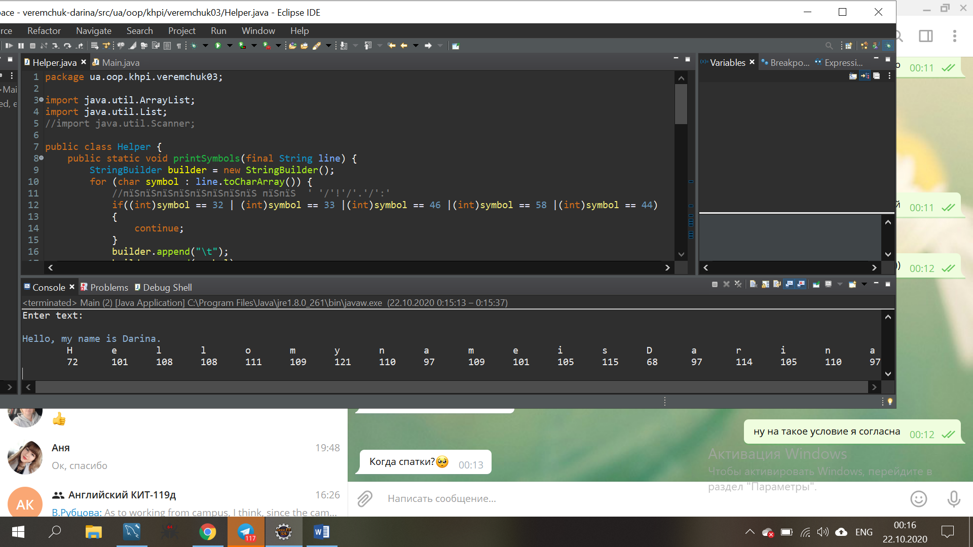

Рисунок 3.1 – Результат роботи програми

**ВАРІАНТИ ВИКОРИСТАННЯ**

Програму можна використовувати для заміни символів (десяткових цифр, латинського алфавіту, розділових знаків, керуючих символів) їх числовим кодом.

**ВИСНОВОК**

Отримала практичні навички розробки розробка власних утилітарних класів та вирішення прикладних задач з використанням масивів і рядків. Написала утилітарний клас Helper, який використовує об’єкт класу StringBuilder та виконує індивідуальне завдання. Використала пакет java.util.Scanner, importjava.util.ArrayList, import java.util.List. Програма виконується без помилок.